--Charles Carper

--SQL Lab 08

--1

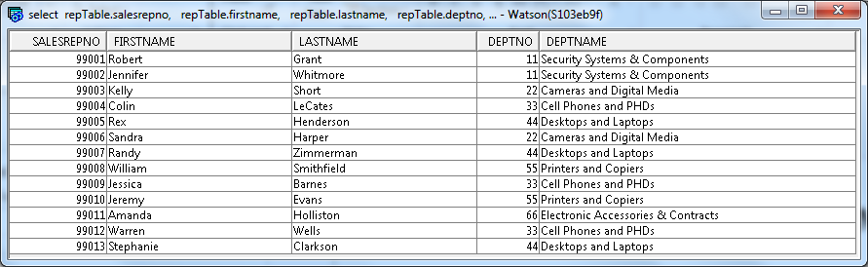

--2

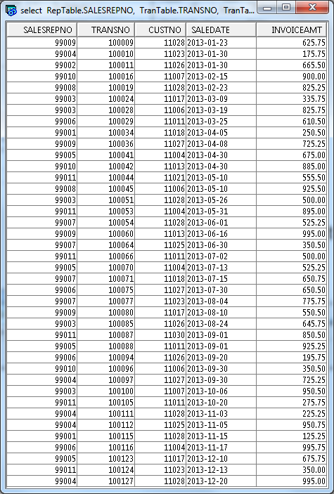

--3

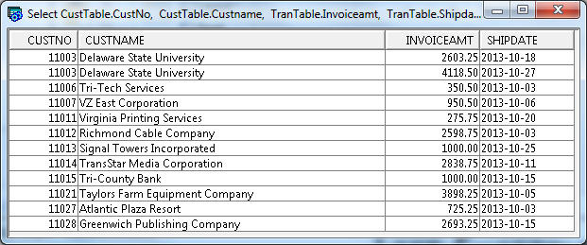

--4

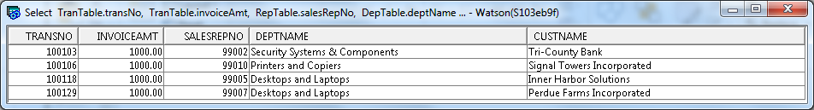

--5

